

COURTIER ASSERMENTE – Olivier EVRARD
Tél : 02 99 202 202 – Fax : 02 99 202 200
BP 50 – 35404 ST-MALO Cédex – France

SAINT MALO, le 29/03/2012 $ 1,3338

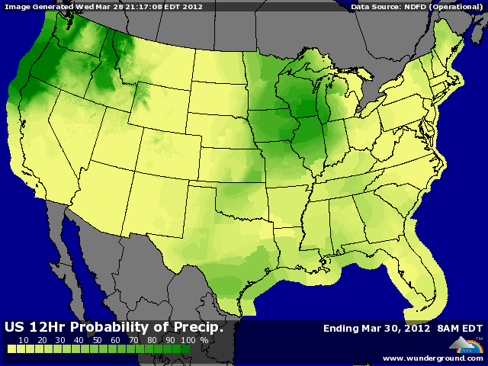

BLE : - ouverture en hausse pour clôture en baisse, au plus bas depuis le 20 janvier,
- pression des éléments éco (reprise du dollar et baisse des bourses) et aussi du maïs,
- la météo US écarte toute crainte de gel sur le Midwest,
+/- la Russie annonce une récolte stable pour 2012/13 (94 millions de mt) et des exportations entre 25 et 27 millions,
+/- de son côté, l’Ukraine pense rentrer 50 millions de mt mais avec seulement 10 de blé contre 22 l’année dernière,
+ l’Egypte a acheté 120 KT de blé (60 US et 60 argentins), entre 259,35 et 262,84$ FOB. Parmi les offres, une seule était en origine française (300$), une autre russe (280$) et une dernière ukrainienne (277$),
+ la météo européenne reste trop sèche dans sa globalité et cela pourrait provoquer des pertes de rendements si la situation persistait encore plusieurs semaines,

MAÏS : - poursuite des ventes de fonds qui semblent vouloir liquider une partie de leur long avant le rapport,
- on s’attend à une hausse des emblavements par rapport aux chiffres du forum USDA mais parallèlement à une baisse des stocks,
- la météo US reste excellente pour les semis qui progressent à une vitesse record et, compte tenu du prix du maïs, les farmers pourraient vouloir aller encore plus loin en terme de surface,
- pression du dollar et du pétrole,
+/- production d’éthanol en baisse de 0,45% sur la semaine mais toujours +1,55% sur 1 an. La consommation de maïs (94,7 millions de bx) est encore > aux projections de l’USDA (94,128),
+ support des rumeurs faisant état du retour des Chinois sur le maïs US pour satisfaire une demande intérieure toujours en croissance,

SOJA : +/- peu influencé par les céréales et par l’économie,
+/- toujours en spreads sur le maïs pour gagner des ha,
+/- désavantagé par la météo actuelle sur les US qui favorise le maïs,
+/- reprise sur les vente de la veille,
+/- précaution avant l’USDA qui devrait montrer des surfaces peut être plus faibles qu’attendues mais un stock un peu meilleur,
+ la baisse de production sud américaine va transférer une partie de la demande en origine US,
+ météo européenne négative pour le colza,

A SUIVRE : ventes export du jour avant les chiffres de demain.

